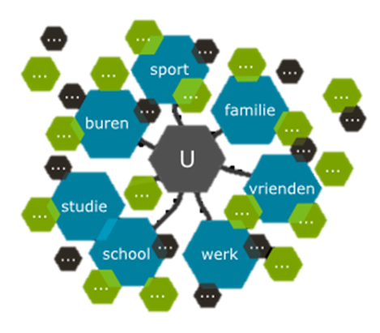Opdracht: Je netwerk gebruiken

Kies twee mensen uit je netwerk en ga in gesprek over jouw loopbaan. Hebben zij ideeën voor een stageplek? Of een vervolgopleiding? Of hebben zij andere tips waar jij iets mee kan? Of misschien heb jij andere vragen die jij aan je netwerk kan stellen.

Schrijf een verslagje van jouw twee gesprekken. De volgende les wordt jou gevraagd om iets te vertellen over deze gesprekken.